한미사이언스, 피부 보습·가려움 진정에 효과적인 바디로션 출시
<프로-캄 울트라 모이스처 업 바디로션>

특허 유산균 복합체, 우레아·판테놀 시너지로 민감 피부 진정·보습 효과
전 연령층 안심 사용 가능한 저자극 바디 케어 솔루션 제공
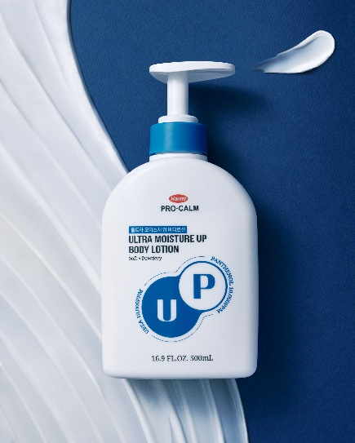
(2025년 12월 1일) 한미그룹 지주회사 한미사이언스는 자사 더마코스메틱 브랜드 ‘프로-캄(PRO-CALM)’이 고순도 우레아와 판테놀을 핵심 성분으로 한 바디 보습 케어 신제품 ‘프로-캄 울트라 모이스처 업 바디로션(이하 프로-캄 바디로션)’을 출시했다고 1일 밝혔다.

이번 신제품은 프로-캄의 독자 기술력으로 피부 장벽 강화 특허를 받은 유산균 복합체 3PROBIOTIC COMPLEX를 함유하고 있으며 순도 100% 판테놀과 순도 99% 우레아를 각각 10,000ppm 배합해 피부 밸런스 강화와 수분 유지에 탁월한 효과를 제공한다.

또한, 피부 흡수에 효과적인 저분자 히알루론산(400달톤)이자 피부 주름 및 탄력 개선 특허 성분 히알시드, 피부 깊숙이 수분을 공급해 건조한 피부 개선에 도움을 주는 트레할로오스가 함유돼 있으며, 엑토인과 글리시리진산은 외부 유해 환경으로부터 피부를 보호하는데 도움을 준다.

프로-캄 바디로션은 수분산 액정 기술(하이드로 포켓)을 적용해 풍부한 보습감에도 빠르게 흡수되고 끈적임 없이 산뜻한 사용감을 제공하며, 전 연령층이 안심하고 사용할 수 있는 저자극 포뮬러로 설계됐다.

해당 제품은 인체적용시험을 통해 보습 107% 개선을 통해 건조에 의한 가려움 일시적 완화 등의 효능을 입증했으며, 피부 자극 테스트, 민감성 피부 대상 테스트, 영유아 사용 안전성 평가를 모두 통과해 온 가족이 안심하고 사용할 수 있는 저자극 보습 솔루션으로 평가받았다.

한미사이언스 관계자는 “이번 신제품은 환절기 및 겨울철 건조한 환경으로 인한 피부 가려움 등 불편을 겪는 소비자들을 위한 고기능성 바디 케어 제품”이라며 “고순도 유효 성분과 독자적 유산균 기술이 융합된 새로운 바디 보습 기준을 제시할 것”이라고 말했다.

‘프로-캄 울트라 모이스처 업 바디로션’은 한미사이언스 계열사이자 한미약품 제품 유통 등을 맡고 있는 온라인팜을 통해 유통되며, 전국 약국과 프로-캄 공식 온라인몰에서 구매 가능하다.
<끝>
■ 자료 문의 : 안종연 주임 (02 410 9831)

